**Рекомендации для родителей по теме недели:**

**«Правила дорожного движения»**

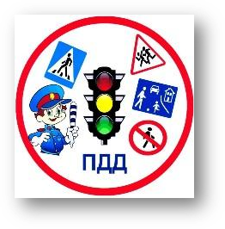➢ ***СЛОВАРЬ ПО ТЕМЕ НЕДЕЛИ:*светофор, переход, пешеход, водитель, проезжая часть, тротуар, перекрёсток*,* движение, дорога, , остановка, дис­танция, развязка, милиционер, регулировщик, жезл, свисток;**

➢  **нарушать, ре­гулировать, следить.переходить, переводить, соблюдать;**

➢  **красный, желтый, зеленый, красный, опасный, дорожный,****пешеходный, проезжая.**

1.     Во время прогулки  покажите части улицы: **проезжая часть (дорога), тротуар.** **Произнесите** четко название каждой из них и попросите ребенка также четко произнести их вслед за Вами.  **Объясните ребенку**: для кого и для чего служит каждая из частей дороги.

2.     На прогулке **обратите внимание** ребенка на **светофор**. **Уточните значение**каждого **цвета светофора**.

3.     Объясните ребенку понятие **«перекресток»** (это место, где пересекаются улицы)

4.     **Побеседуйте** с малышом о необходимости соблюдения правил дорожного движения. Помогите ребенку запомнить некоторые правила:

*    проезжую часть можно переходить только по переходу и на зеленый свет светофора, держа взрослого за руку;

*    люди могут ходить только по тротуарам;

*    играть и бегать на тротуарах  и проезжей части нельзя;

* сойдя с тротуара, посмотри налево. Дойдя до середины дороги, посмотри направо.

**РУБРИКА «ИГРАЕМ ВМЕСТЕ»**

**Дидактическая игра «Назови ласково»***( употребление уменьшительно-ласкательных форм имени существительного)***Машина – машинка, светофор –светофорчик, дорого –дорожка, двор – дворчик**.

**Упражнение «Закончи предложение»**(*развитие речевого слуха. Совершенствование синтаксической стороны речи- обучение составлению предложений с противительным союзом а)*. Взрослый  начинает предложение, а ребенок заканчивает его. Его часть предложения должна начинаться со слов «***а потом»***.

✓ ***Сначала надо дождаться зеленого света на светофоре…..( а потом переходить улицу).***

✓ ***Нужно посмотреть налево….(а потом начинать переход).***

✓ ***Следует взять взрослого за руку…(а потом переходить улицу).***

✓ ***Нужно дождаться полной остановки транспорта…..(а потом начинать переход).***

**Пальчиковая гимнастика**

**«Гонки»**

Ребенок  берет в руки маленькую машинку.

Раз, два, три, четыре, пять,

Можно гонки начинать.

По кругу, по кругу, вперед и назад.

(водят машинку по каждому пальчику, по пальцам ,которые слегка согнуты)

Но пальцы машинку мою тормозят.

Закрылись.

Машинка стоит в гараже.

И фары погасли, не светят уже.

(сжимают пальцы в кулак, заглядывают в маленькую щелочку в кулаке).

**«Автомобиль»**

В «Автомобиль» друзья играли (сжимают и разжимают кулаки)

Вот из чего его собрали:

Двигатель, капот и фары (сгибают поочередно пальцы на руке)

И колеса по две пары.

Есть багажник для вещей,

Бардачок – для мелочей.

Есть в нем руль – для поворота

И салон, где едет кто-то. (крутят руль)

Есть и звуковой сигнал,

Пешеход, чтоб услыхал.(хлопают в ладоши)

**РУБРИКА «ЧИТАЙКА»**

**Что можно прочитать:** А. Иванов «Азбука безопасности».Я.Пишумов «Машины», В.Берестов «Это еду я бегом», М.Пляцковский «Стоп машина!», С.Михалков «Если свет зажёгся красный», С.Яковлев «Нужно слушаться без спора», Б.Житков «Светофор».

**Прочитайте ребенку** стихотворения. Объясните правила дорожного движения, описанные в них. Обратите внимание ребенка на некоторые дорожные знаки. Заучите стихотворения.

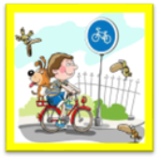Всем ребятам, спору нет,

По душе велосипед.

Но кататься детворе

Можно только во дворе.

*А. Вольский*

|  |
| --- |
|  |
|  | Счастливые дети, с учителем на автобусной остановке | Премиум векторы |

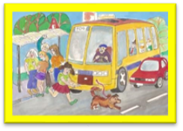У посадочных площадок

Дорожный знак 5.16 - Место остановки автобуса и троллейбуса - купить по  оптовой ценеПассажиры транспорт ждут —

Установленный порядок

Интеллектуальная игра "Если хочешь быть здоров или путешествие по улицам  города Будьздоровска""Нарушать нельзя и тут.

*В. Кожевников*

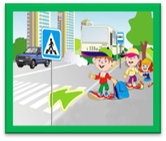

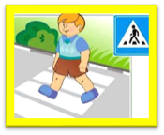Чтоб приучить пешехода к порядку,

Разлиновали асфальт, как тетрадку.

Через дорогу полоски идут

И за собой пешехода ведут.         https://s1.slide-share.ru/s_slide/85618981437083a55224a841bf4174eb/46a5a440-17d0-4516-888e-32513cc04988.jpeg

*В. Кожевников*

|  |
| --- |
|  |
|  | https://i.imgur.com/OPMNjxR.png |

Держись дорожных правил строго,

Не торопись как на пожар,

И помни: транспорту — дорога,

А пешеходам — тротуар.

*А. Вольский*